Sterilisatie van de man

Sterilisatie bij de man, oftewel vasectomie, is een zeer effectieve manier van anticonceptie. Het is een kleine chirurgische ingreep, die in onze praktijk wordt uitgevoerd door huisarts S. Koning. Hij is hierin ervaren, met ruim 600 uitgevoerde sterilisaties.

Bij de ingreep wordt van beide zaadleiders een klein stukje verwijderd. Hierdoor wordt verhinderd dat zaadcellen, die in de zaadballen worden aangemaakt, via het sperma het lichaam kunnen verlaten. Bevruchting en zwangerschap worden zo onmogelijk gemaakt. Vasectomie is in principe eenmalig en definitief. Het moet daarom een goed overwogen keuze zijn.
Op de onderstaande illustratie staan de situaties vóór (links) en na de sterilisatie (rechts) schematisch afgebeeld.
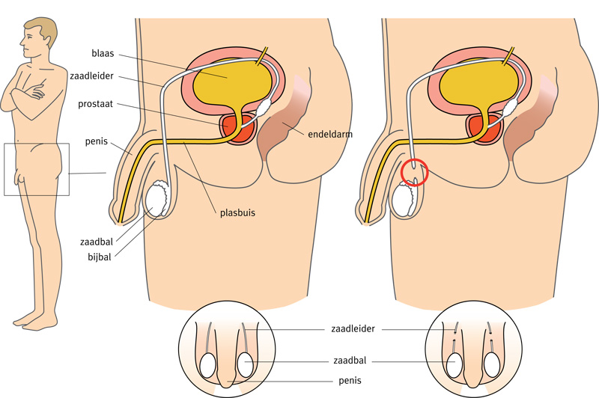

De ingreep wordt onder plaatselijke verdoving uitgevoerd. Normaal gesproken kunt u de volgende dag weer werken, maar als u zwaar lichamelijk werk doet is het wel verstandig de dag na de ingreep vrij te hebben.
Direct na de vasectomie bent u nog niet onvruchtbaar. Zaadcellen blijven gemiddeld nog 2-3 maanden in het sperma aanwezig. Anticonceptie moet gebruikt blijven worden totdat het sperma gecontroleerd is en geen zaadcellen meer bevat.

Kosten

Sterilisatie wordt niet door de basisverzekering vergoed. U krijgt van ons de rekening voor de ingreep (€ 350,-). Dit is inclusief consult vooraf, ingreep, en controle consult. De kosten voor het spermaonderzoek dat in het ziekenhuislaboratorium plaatsvindt zijn niet inbegrepen; hiervoor zal u van het ziekenhuis een (ver)rekening van circa € 35 Euro krijgen.

Sommige verzekeraars vergoeden sterilisatie als u aanvullend verzekerd bent. In dat geval krijgt u de kosten van de verzekeraar terug. U kunt het beste vooraf in uw polisvoorwaarden nagaan of bij uw zorgverzekeraar navragen wat voor u van toepassing is.

Consult vooraf

Er is altijd een consult vooraf op de praktijk. Veel mannen zijn wat gespannen over het ondergaan van de sterilisatie. Tijdens het consult is daar aandacht voor, is er ruimte voor uitleg en wederzijdse vragen, en zal de arts u kort willen onderzoeken. We maken een afspraak voor de ingreep zelf. Dat kan op een doordeweekse dag (ma, do of vr) die u goed uitkomt.

Voorbereiding
De balzak en het gebied rond de balzak en penis moet u een of twee dagen voor de operatie goed scheren, zodat er geen haren in de wond kunnen komen. Het beste kunt u scheren nadat u het schaamhaar eerst kort knipt.

De ingreep
U krijgt een verdovende injectie hoog in de huid van de balzak. De arts maakt een klein sneetje in de huid waardoor de zaadleider kan worden vrijgemaakt en doorgenomen. Er wordt gebruik gemaakt van speciaal instrumentarium en diathermie om de zaadleider dicht te branden. Hetzelfde gebeurt aan de andere kant. Alles bij elkaar duurt de ingreep ongeveer 30 minuten.

Na de ingreep
Na de ingreep kunt u zelfstandig naar huis gaan. Autorijden of langdurig zitten kan de eerste dag lastig zijn maar is over het algemeen wel mogelijk. Fietsen is niet verstandig. Het is prettig na afloop om een strakke onderbroek te dragen. De verdoving is na ongeveer twee uur uitgewerkt. U kunt het beste na afloop thuis de wondjes bij de balzak even goed koelen, ter voorkoming van zwelling, en het is daarom handig als u bijvoorbeeld een icepack of ijsklontjes in huis heeft.
Complicaties komen weinig voor. Het is mogelijk dat zich een bloeduitstorting voordoet die binnen enkele dagen spontaan verdwijnt. Neem contact op als u koorts krijgt of zich ziek voelt, als de balzak rood of dik wordt, als er pus uit de wondjes komt of als er pijn optreedt die aanhoudt en toeneemt.
De eerste paar dagen kan de balzak licht gezwollen en gevoelig zijn. U kunt uw gewone werkzaamheden hervatten zodra u zich daartoe in staat voelt. U mag gerust vrijen en masturberen. Het kan de eerste dagen wel wat gevoelig zijn.
Bedenk wel dat u de eerste maanden nog vruchtbaar bent. Het laatste deel van de zaadleiders kunnen nog zaadcellen bevatten, die met de tijd verdwijnen of opgemaakt worden bij zaadlozingen. Tot bij het spermaonderzoek gebleken is dat dit geen zaadcellen meer bevat moet er een voorbehoedmiddel gebruikt blijven worden.
Wat is er veranderd?
Het is mogelijk dat u een klein bobbeltje blijft voelen op de plek waar de zaadleider is doorgenomen. Dit is normaal littekenweefsel. Verder verandert er niets. U kunt nog even goed een erectie krijgen als voorheen. Ook het gevoel bij het klaarkomen blijft precies hetzelfde. De hoeveelheid vocht die bij het klaarkomen vrijkomt blijft gelijk. Uw hormonen veranderen niet.

